 |  | 작성자 | 2019182006 김동재  2019182023 양정우  2019182031 임윤수 | 팀명 | KYK
주차 | 5주차 | 기간 | 2023.04.02~04.08 | 지도교수 | 정 내 훈(서명)
이번주 한일 | 김동재  - [작성 바람]  양정우  - [작성 바람]  임윤수  - 카드키, 단말기 오브젝트 제작

<상세 수행내용>

김동재[서버]

양정우[클라이언트]

임윤수[기획, 모델링]
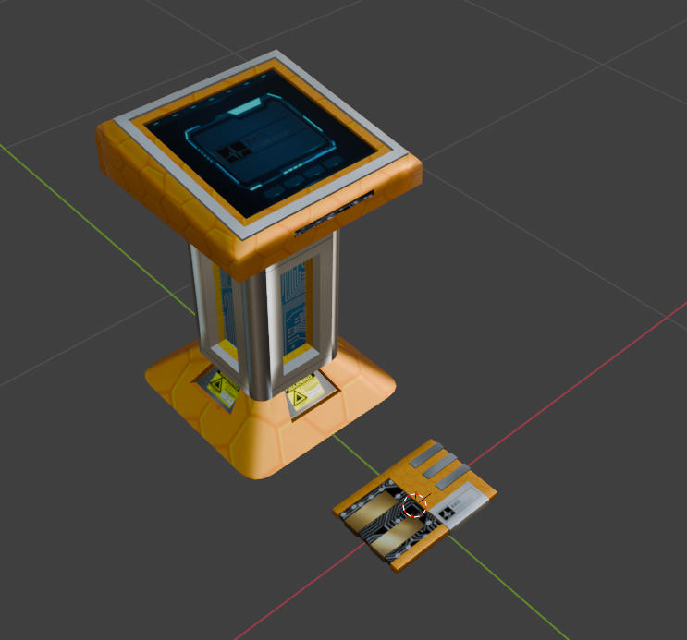
- 카드키 오브젝트 제작
- 단말기 오브젝트 제작
문제점 정리 |  | 해결 방안
다음 주차 | 6주차 | 다음 기간 | 04.09 ~ 04.15
다음주 할 일 | - 부활패드 및 토끼발 오브젝트 제작(가능하다면 레이저 절단기도 제작) – 임윤수  - – 김동재  - – 양정우
지도교수
Comment

